２０１９．6．２3
ホームページ改革WG 第１2回MTGメモ
日時：２０１９．6．２3（日）10：００～12：００
場所：浦舟福祉複合施設10階（部内呼称：「みなみ」）多目的室
出席（敬略）：笹野（藤沢）、相川（藤沢）、廣瀬（東）、河上（東）、石橋（北1）、
山本（北１）、土屋（北2）、布施（藤沢）、井上（西）、福島（北２）、島田（記）
欠席：林（東）

１．SSL化
・さくらインターネットの、無料SSLの「サーバーコントロールパネル」使う
・WPのプラグインをインストール（無料）する。それにより、自動的に”https”になる。
・本日（２３日）２２時より、作業を行う。
・結果連絡が島田に入るので、それに基づき、各地区ごとに、画面の確認を行う。
・２１：００～２４：００まで、応募操作をしないよう、メッセージを入れる。

２．応募フォームのタイトルを書き換えることができる
・募集画面作成担当者は、タイトル記載欄を「リードオンリー」に設定してください。
（文字が、グレーになります）

３．応募ページが消える
・新規追加で画面を作り、そこに参考にした応募ページの「内容」をコピペしてください。
・参考にした応募ページの画面そのものを書き換えると、元データーが消えてしまいます。

４．日程表の記載について
・締め切り表示に変えるのは、それほど厳密でなくてもよい。
・「締め切り」でもお応募はできるし、極力受け入れる。
・日程表の修正（募集期間の延長など）担当は、基本的に各地区１名に絞る。

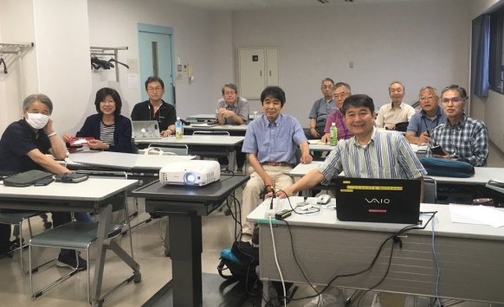
５．DVDの周知画面の提案
・ホームページにDVD周知のページを作成する
・鹿島さんにページの画面設計をお願いする。

今回で、プロジェクトとしての定例MTGは終了します。
お蔭様で、スタートから１年ちょっとで纏まりました。
集中型から分散型へ。 WGの感性・チーム力と、
会員みなさんの、ご理解と積極的な取り組みにより、
実現することができました。
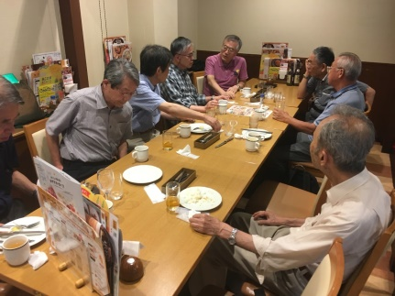
このWGメンバーは、引き続き、新HPの役割向上に
取り組んでまいります。

完成祝賀パーティーを開きました
http://tankenkobo.com/wp/2019/06/23/party/

以上

